Republika Hrvatska
Zadarska županija
DOM ZDRAVLJA ZADARSKE

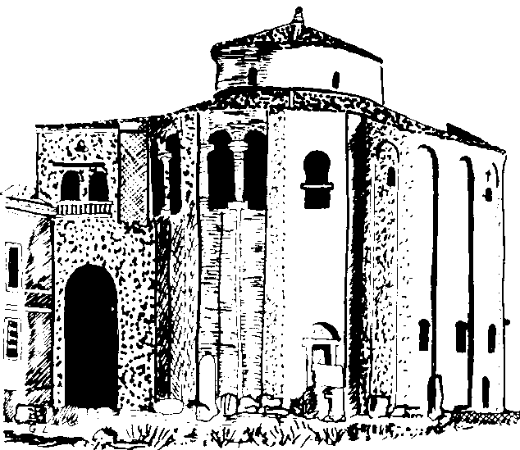

ŽUPANIJE
23000 ZADAR, I. Mažuranića 28b
Žiro račun kod ERSTE BANK, IBAN: HR1324020061101031759
OIB: 82455745471
E-mail: dzz@dzzdzup.hr
Uprava

Zadar, 7.3.2024.

Ur. broj: 01-963/2024

Na temelju članka 30. Statuta Doma zdravlja Zadarske županije, ravnateljica donosi slijedeću

O D L U K U

- Poništava se natječaj za radno mjesto doktor medicine - specijalist medicine rada i sporta, na određeno vrijeme, mjesto rada Zadar, objavljen dana 11.12.2023. godine na mrežnim stranicama Doma zdravlja Zadarske županije i Zavoda za zapošljavanje.

Ravnateljica:
Mr. sc. Renata Bek, dr. med.,
spec. psihijatar

Telefon 023/239-800 Fax 023/239-802

